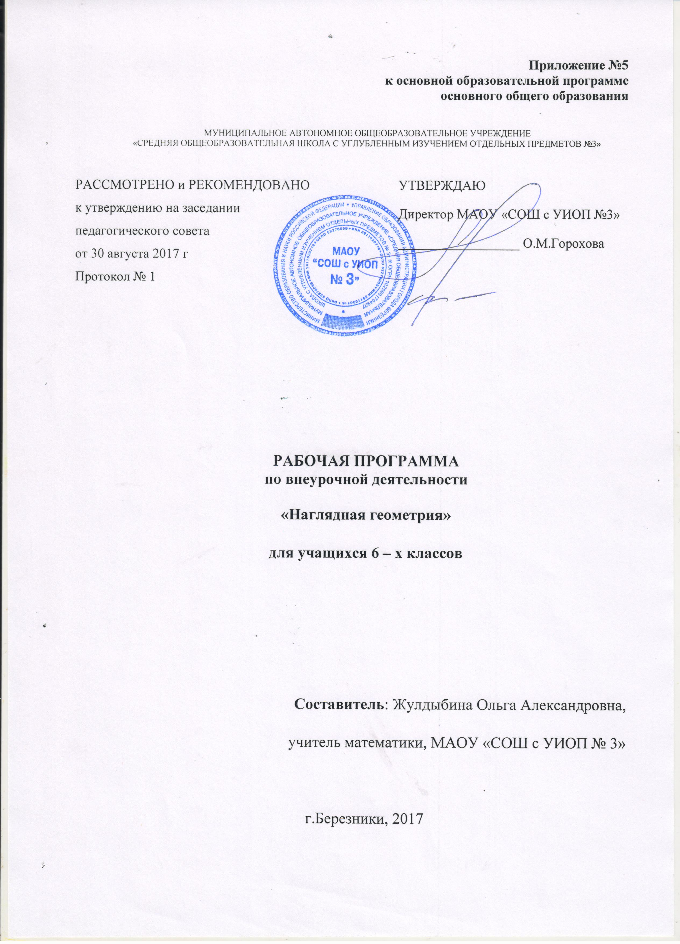
СОДЕРЖАНИЕ
Пояснительная записка 3
Цель 3
Задачи программы: 3
Планируемые результаты 4
Содержание 5
Список рекомендуемой литературы 7
Тематическое планирование 8

Пояснительная записка

Большое значение в развитии логического мышления учащихся имеет программы «Наглядная геометрия».
Основная цель программы - пропедевтическая: расширение, систематизация и изучение геометрии, формирование активного познавательного интереса к предмету, всестороннее развитие геометрического мышления учащихся 6 классов с помощью методов геометрической наглядности. Изучение и применение этих методов в конкретной задачной и житейской ситуациях способствуют развитию наглядно - действенного и наглядно - образного видов мышления.
Данный программа позволяет решать следующие задачи:
1. Пробуждение и развитие устойчивого интереса учащихся к изучению геометрии.
2. Изучение основных геометрических понятий, увеличение словарного запаса учащихся.
З. Развитие пространственного воображения.
4. Развитие математических способностей и мышления у учащихся.
5. Расширение и углубление представлений учащихся о практическом значении геометрии в быту.
6. Практическое воплощение математических основ, работа с чертежами, изготовление моделей по готовым чертежам.
7. Развитие памяти, внимания, наблюдательности, воображения.
Место проведения – кабинет математики и актовый зал МАОУ «СОШ с УИОП №3».
К ведущим видам деятельности можно отнести элементы групповых технологий, в т.ч. взаимообучаемости, моделирование, мозговой штурм, практикумы, лабораторные работы, графические диктанты.
Для успешной реализации программы используются следующие методы обучения: проблемно-поисковый, исследовательский, практический.
Психолого-педагогические принципы: наглядность, доступность, научность.
Формы обучения: проблемный диалог, практикум, проектно-исследовательская деятельность.
Для реализации программы необходимы следующие средства обучения: ПК с выходом в Интернет, видеопроектор, документ-камера, канц. товары.
В процессе обучения программа может корректироваться в зависимости от уровня усвоения материала.
Тематическое планирование составлено на основе методической разработки курса наглядной геометрии автор Смирнова Е.С. по учебному пособию Шарыгин И.Ф., Ерганжиева Л.Н. Наглядная геометрия. Курс рассчитан на 34 часа (1 час в неделю).

Планируемые результаты
Изучение программы дает возможность учащимся достичь следующих результатов развития:
в личностном направлении:
- проявление познавательного интереса и активности в предметной области;
- мотивация учебной деятельности;
- смыслообразование;
- самооценка умственных способностей.
в метапредметном направлении:
познавательные УУД:
- алгоритмизирование планирование процесса познавательной деятельности;
- самостоятельная организация и выполнение различных творческих заданий;
- общеучебные и логические действия (анализ, синтез, классификация, наблюдение, построение цепи рассуждений, доказательства, выдвижение гипотез и их обоснование);
- исследовательские действия;
- осуществление поиска информации с использованием ресурсов библиотек и Интернета;
- выбор наиболее эффективных способов решения задач.
коммуникативные УУД:
- умение работать в команде, учитывая позицию других людей, организовывать и планировать учебное сотрудничество, слушать и выступать, проявлять инициативу, принимать решения;
- владеть речью.
регулятивные УУД:
- целеполагание;
- самоорганизация учебной деятельности;
- саморегуляция
Предметные результаты освоения программы «Живая геометрия» предполагают сформированность следующих умений:
- Понимать, что геометрические формы являются идеализированными образами реальных объектов; научиться использовать геометрический язык для описания предметов окружающего мира; получить представление о некоторых областях применения геометрии в быту, науке, технике, искусстве.
- знакомство с геометрической терминологией, математической символикой;
- интуитивное исследование свойств геометрических фигур;
- владеть практическими навыками использования геометрических инструментов (линейки, угольника, транспортира, циркуля) для изображения фигур, а также для нахождения длин отрезков и величин углов;
- понимать смысл терминов «параллельные прямые», «перпендикулярные прямые», «симметрические фигуры», «ось симметрии»; распознавать изученные отношения в окружающей обстановке;
- решать задачи на вычисление геометрических величин (длин, углов, площадей), применяя изученные свойства фигур и формулы;
- решать простейшие задачи на построение геометрических фигур по условию задачи; выполнять построения параллельных и перпендикулярных прямых с помощью угольника, линейки и циркуля.

Содержание программы «Наглядная геометрия»

1. Повторение курса «Наглядная геометрия» 5 класс (2 часа)
Угол, развернутый угол, внутренний луч угла. Смежные углы, их свойство. Вертикальные углы. Свойство вертикальных углов.
2. Взаимное расположение фигур (5 часов)
Перпендикулярные прямые. Расстояние от точки до прямой. Построение перпендикулярных прямых с помощью чертежного угольника. Параллельные прямые. Параллельные отрезки и лучи. Аксиома параллельности. Построение параллельных прямых с помощью чертежного угольника. Скрещивающиеся прямые.
3. Равные фигуры (4 часа)
Равные фигуры. Равенство треугольников. Построение треугольников по трем элементам с помощью линейки, угольника и транспортира.
4. Четырехугольники (5 часов)
Четырехугольник. Параллелограмм, ромб, квадрат, прямоугольник, трапеция. Опыты с листом бумаги. Свойства параллелограмма, ромба, прямоугольника, квадрата.
5. Площади (5 часов)
Площадь. Площадь прямоугольника. Площадь прямоугольного треугольника. Площадь произвольного треугольника. Площадь параллелограмма, ромба, дельтоида, трапеции.
6. Окружность (4 часа)
Окружность. Длина окружности. Площадь круга, сферы.
7. Движение фигур (7 часов)
Перемещение геометрических фигур. Знакомство с параллельным переносом. Центральная симметрия. Зеркальное отображение. Осевая симметрия. Орнаменты. Поворот фигуры вокруг точки.
8. Топология (2 часа)
Топологические опыты.

Календарно - тематическое планирование учебного материала
по программе «Наглядная геометрия»
(1 час в неделю, всего 34 часа)
№ урока | Содержание изучаемого материала |  | Количество часов | Дата проведения
1 | Смежные углы, их свойство. |  | 1
2 | Вертикальные углы. Свойство вертикальных углов. |  | 1
3-4 |  | Перпендикулярные прямые. Расстояние от точки до прямой. Построение перпендикулярных прямых с помощью чертежного угольника. | 2
5-7 |  | Параллельные прямые. Параллельные отрезки и лучи. Аксиома параллельности. Построение параллельных прямых с помощью чертежного угольника. Скрещивающиеся прямые. | 3
8-11 |  | Равные фигуры. Равенство треугольников. Построение треугольников по трем элементам с помощью линейки, угольника и транспортира. | 4
12-16 |  | Четырехугольник. Параллелограмм, ромб, квадрат, прямоугольник, трапеция. Знакомство с их свойствами. | 5
17-19 |  | Площадь. Площадь прямоугольника. Площадь прямоугольного треугольника. Площадь произвольного треугольника. | 3
20-21 |  | Площадь параллелограмма | 2
22-25 |  | Окружность. Длина окружности. Площадь круга, сферы. | 4
26-29 |  | Перемещение геометрических фигур. Знакомство с параллельным переносом. Центральная симметрия. Зеркальное отображение. Осевая симметрия. Орнаменты. | 4
30-32 |  | Поворот фигуры вокруг точки. Фигуры вращения | 3
33-34 |  | Топологические опыты. | 2

Список литературы

- Виленкин Н.Я., Чесноков А.С., Шварцбурд С.И., Жохов В.И. Математика: учебник для 5 класса средней школы. -М.: Мнемозина, 2002.
- Дорофеев Г.В., Суворова С.Б., Бунимович Е.А. др. Математика. Учебник для 5 класса общеобразовательных учреждений. М.: Просвещение, 1998.
- Ванцян А.Г. Математика: Эксперим. Учебник для 5 - 6 кл. общеобразовательных школы. - Самара: Корпорация «Федоров»,2000.
- Баранова И.В., Борчугова З.Г., Стефанова Н.Л. Задачи по математике для 4 -5 классов. М. Просвещение, 1988.
- Никольский С.М., Потапов М.К., Решетников Н.Н., Шевкин А.В. Арифметика: учебник для 5 класса средней школы. - М.: Просвещение, 2003.
- Клименченко Д.В. Задачи по математике для любознательных: Книга для учащихся 5-6 кл. сред. шк.- М.:Просвещение, 1992.
- Шарыгин И.Ф., Еранжиева Л.Н. Наглядная геометрия.- М.: Дрофа, 2009.
- Депман И.Я., Виленкин Н.Я. За страницами учебника математики. - М.: Просвещение, 1989.
- Нагибин Ф.Ф., Канин Е.С. Математическая шкатулка. М., 1984.
- Шарыгин И.Ф., Шевкин А.В. Математика. Задачи на смекалку, 5-6 классы.- М.:Просвещение, 1995.
- Галкин Е.В. Нестандартные задачи по математике: Задачи логического характера: Кн. для учащихся 5 - 11 кл. М. 1996.
- Рязановский А.Р., Зайцев Е.А. Дополнительные материалы к уроку математики. М. 200].
- Смыкалова Е.В. Дополнительные главы по математике для учащихся 5 класса. Санкт -Петербург,2001.
- Смыкалова Е.В. Сборник задач по математике для учащихся 5 класса. Санкт -Петербург, 2001.

Учебно-тематический план

№  п/п | Наименование темы | Количество часов и сроки проведения |  | Формы занятий | Характеристика основных видов деятельности учащихся (на уровне учебных действий)
№  п/п | Наименование темы | часы | дата | Формы занятий
 | Смежные углы, их свойство. | 1 |  | Парная работа для систематизации знаний | Анализировать виды парных углов. Изображать их на плоскости. Уметь работать в паре, слушать мнение других
 | Вертикальные углы. Свойство вертикальных углов. | 1 |  | Групповая работа для систематизации знаний | Анализировать виды парных углов. Изображать их на плоскости. Уметь работать в команде, слушать мнение других
 | Перпендикулярные прямые. Расстояние от точки до прямой. | 1 |  | Эвристическая беседа. Парная работа | Анализировать взаимное расположение прямых. Уметь работать в парах
 | Построение перпендикулярных прямых с помощью чертежного угольника. | 1 |  | Лабораторная работа | Сформулировать проблему построения перпендикулярных прямых, самостоятельно создать алгоритм для решения проблемы
 | Параллельные прямые. Параллельные отрезки и лучи. Аксиома параллельности. | 1 |  | Виртуальная экскурсия  Историческая справка | Выступления с сообщениями по теме занятия. Аргументированные ответы на вопросы
 | Построение параллельных прямых с помощью чертежного угольника. | 1 |  | Лабораторная работа | Сформулировать проблему построения параллельных прямых, самостоятельно создать алгоритм для решения проблемы
 | Скрещивающиеся прямые. | 1 |  | Групповая работа | Подведение под понятие, выведение следствий. Уметь работать в команде
 | Равные фигуры. Равенство треугольников. | 1 |  | Мозговой штурм | Выдвижение гипотез и их обоснование
 | Построение треугольников по трем элементам с помощью линейки, угольника и транспортира. | 1 |  | Практикум | Преобразование модели с целью выявления общих подходов к построению треугольников
 | Построение треугольников по трем элементам с помощью линейки, угольника и циркуля. | 1 |  | Лабораторная работа | Сформулировать проблему построения треугольника с помощью линейки, угольника и циркуля, создать алгоритм для решения проблемы
 | Построение треугольников по трем элементам с помощью линейки, транспортира и циркуля | 1 |  | Самостоятельная работа | Самостоятельное создание способов решения поставленных задач. Моделирование
 | Четырехугольник. | 1 |  | Эвристическая беседа. Групповая работа | Сравнение, классификация объектов по выделенным признакам. Управление поведением партнера.
 | Параллелограмм. Знакомство с их свойствами. | 1 |  | Лабораторная работа по группам | Сравнение, классификация объектов по выделенным признакам. Управление поведением партнера — контроль, коррекция, оценка действий партнера
 | Квадрат, прямоугольник. Знакомство с их свойствами. | 1 |  | Мозговой штурм | Выдвижение гипотез и их обоснование
 | Ромб. Знакомство с их свойствами. | 1 |  | Практикум | Установление причинно-следственных связей
 | Трапеция. Знакомство с их свойствами. | 1 |  | Лабораторная работа | Сравнение, классификация трапеций по выделенным признакам.
 | Площадь. Площадь квадрата и прямоугольника. | 1 |  | Практикум | Установление причинно-следственных связей. Вывод формул из практических задач
 | Площадь прямоугольного треугольника. | 1 |  | Лабораторная работа | Установление связей с площадью прямоугольника
 | Площадь произвольного треугольника. | 1 |  | Групповые мини – проекты | Уметь с достаточной полнотой и точностью выражать свои мысли в соответствии с задачами и условиями коммуникации
 | Площадь параллелограмма | 1 |  | Практикум | Выдвижение гипотез по выводу формулы площади параллелограмма и их обоснование.
 | Площадь параллелограмма | 1 |  | Самостоятельная работа | Самостоятельное создание способов решения поставленных задач
 | Окружность. Сфера. | 1 |  | Эвристическая беседа  Составление интеллект - карты | Инициативное сотрудничество в поиске и сборе информации
 | Длина окружности. | 1 |  | Практикум | Установление причинно-следственных связей
 | Площадь круга. | 1 |  | Лабораторная работа | Выдвижение гипотез по выводу формулы площади круга и их обоснование.
 | Площадь сферы | 1 |  | Мини-проекты | Уметь с достаточной полнотой и точностью выражать свои мысли в соответствии с задачами и условиями коммуникации
 | Перемещение геометрических фигур. Знакомство с параллельным переносом. | 1 |  | Мозговой штурм  Групповая работа | Выдвижение гипотез и их обоснование. Управление поведением партнера — контроль, коррекция, оценка действий партнера
 | Центральная симметрия. | 1 |  | Практикум | Моделирование
 | Зеркальное отображение. | 1 |  | Лабораторная работа | Моделирование
 | Осевая симметрия. | 1 |  | Виртуальная экскурсия | Поиск и выделение необходимой информации; применение методов информационного поиска, в том числе с помощью компьютерных средств
 | Орнаменты. | 1 |  | Творческий проект | Моделирование
 | Поворот фигуры вокруг точки | 1 |  | Творческий проект | Моделирование
 | Фигуры вращения | 1 |  | Практикум | Моделирование
 | Топологические опыты | 1 |  | Лабораторная работа | Постановка и формулирование проблемы, самостоятельное создание алгоритмов деятельности при решении поискового характера.
 | Защита проектов | 1 |  | Выступления, защита | Уметь с достаточной полнотой и точностью выражать свои мысли в соответствии с задачами и условиями коммуникации. Аргументированные ответы на вопросы
 | Всего часов: | 34

